Archimedov zákon Fyzika 8.B


1) Fotografia z Mŕtveho mora .
Môžete tu “ležať na vode“ – nepotopíte sa.
Obsah soli v Mŕtvom mori je niekoľkokrát väčší
ako v iných moriach. Vysoký obsah soli spôsobuje,
že voda má veľkú hustotu.

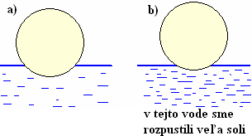

V čom je rozdiel, keď futbalová lopta
pláva na hladine a) vody z vodovodu
a keď pláva na hladine b) slanej vody ?

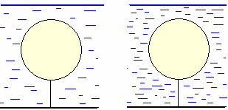
2) sladká voda slaná voda

Jednu futbalovú loptu ponoríme do vody
z vodovodu a druhú do slanej vody:

- Do ktorej vody bolo ťažšie loptu
ponoriť ?

- Na ktorú loptu pôsobí väčšia vztlaková
sila ? (ktorú loptu viac „nadnáša“?)

c) Od čoho tiež závisí vztlaková sila ?

